**Saturn-Executor部署文档**

1. 安装包
2. 下载地址：https://github.com/vipshop/Saturn/releases
3. 版本选择Saturn 3.3.1,下载Executor Zip File
4. 完成后得到一个saturn-executor-3.3.1-zip.zip 包
5. 部署任务
6. 将saturn-executor-3.3.1-zip.zip解压，

得到目录saturn-executor-3.3.1

1. 将任务项目包（后缀-app.zip）解压，

得到目录app

注：（1）目录app可修改名字，修改后启动executor时，

需指定修改后的目录路径；

1. 若app与saturn-executor-3.3.1同级，

且不修改目录名app，启动executor时，不需要指定路径。

1. 启动executor
2. 设置环境变量，在/etc/profile文件中添加

export VIP\_SATURN\_CONSOLE\_URI=saturn-console的ip和端口

例如：export VIP\_SATURN\_CONSOLE\_URI=http://localhost:9088

1. 进入saturn-executor-3.3.1/bin目录，

修改执行脚本 saturn-executor.sh

IMG_256

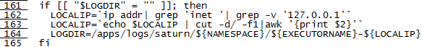

修改19行，20行，22行，164行，修改示例如下：

IMG_256

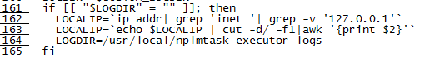

参数说明：

NAMESPACE ：本executor所属的namespace

EXECUTORNAME : 本executor的唯一ID，如果不指定则使用hostname

APP\_LIB\_DIR : 业务library所在目录(即app目录)。

LOGDIR: executor日志目录，默认路径

/apps/logs/saturn/{namespace}/{executorname}-{ip}/

1. 启动executor

执行./saturn-executor.sh start

-env dev

1. 验证是否成功
2. 日志：查看LOGDIR所配置的路径下的日志信息是否报错；
3. 控制台查看对应namespace下的executor总览，是否有该executor且

处于在线状态。

1. 停止executor : ./saturn-executor.sh stop